1
Considera una población X con distribución de Poisson P(λ), de la que se sabe que E(X)=λ y Var(X)=λ. De X se extrae una muestra aleatoria simple (X₁, …, X_{n}). Se sabe que tanto el EMM como el EMV de λ es x̅ =∑x_{i}/n. Considera el parámetro η=√λ y su estimador η̂=√(x̅). Aplica el método delta para obtener un intervalo de confianza asintótico para η.

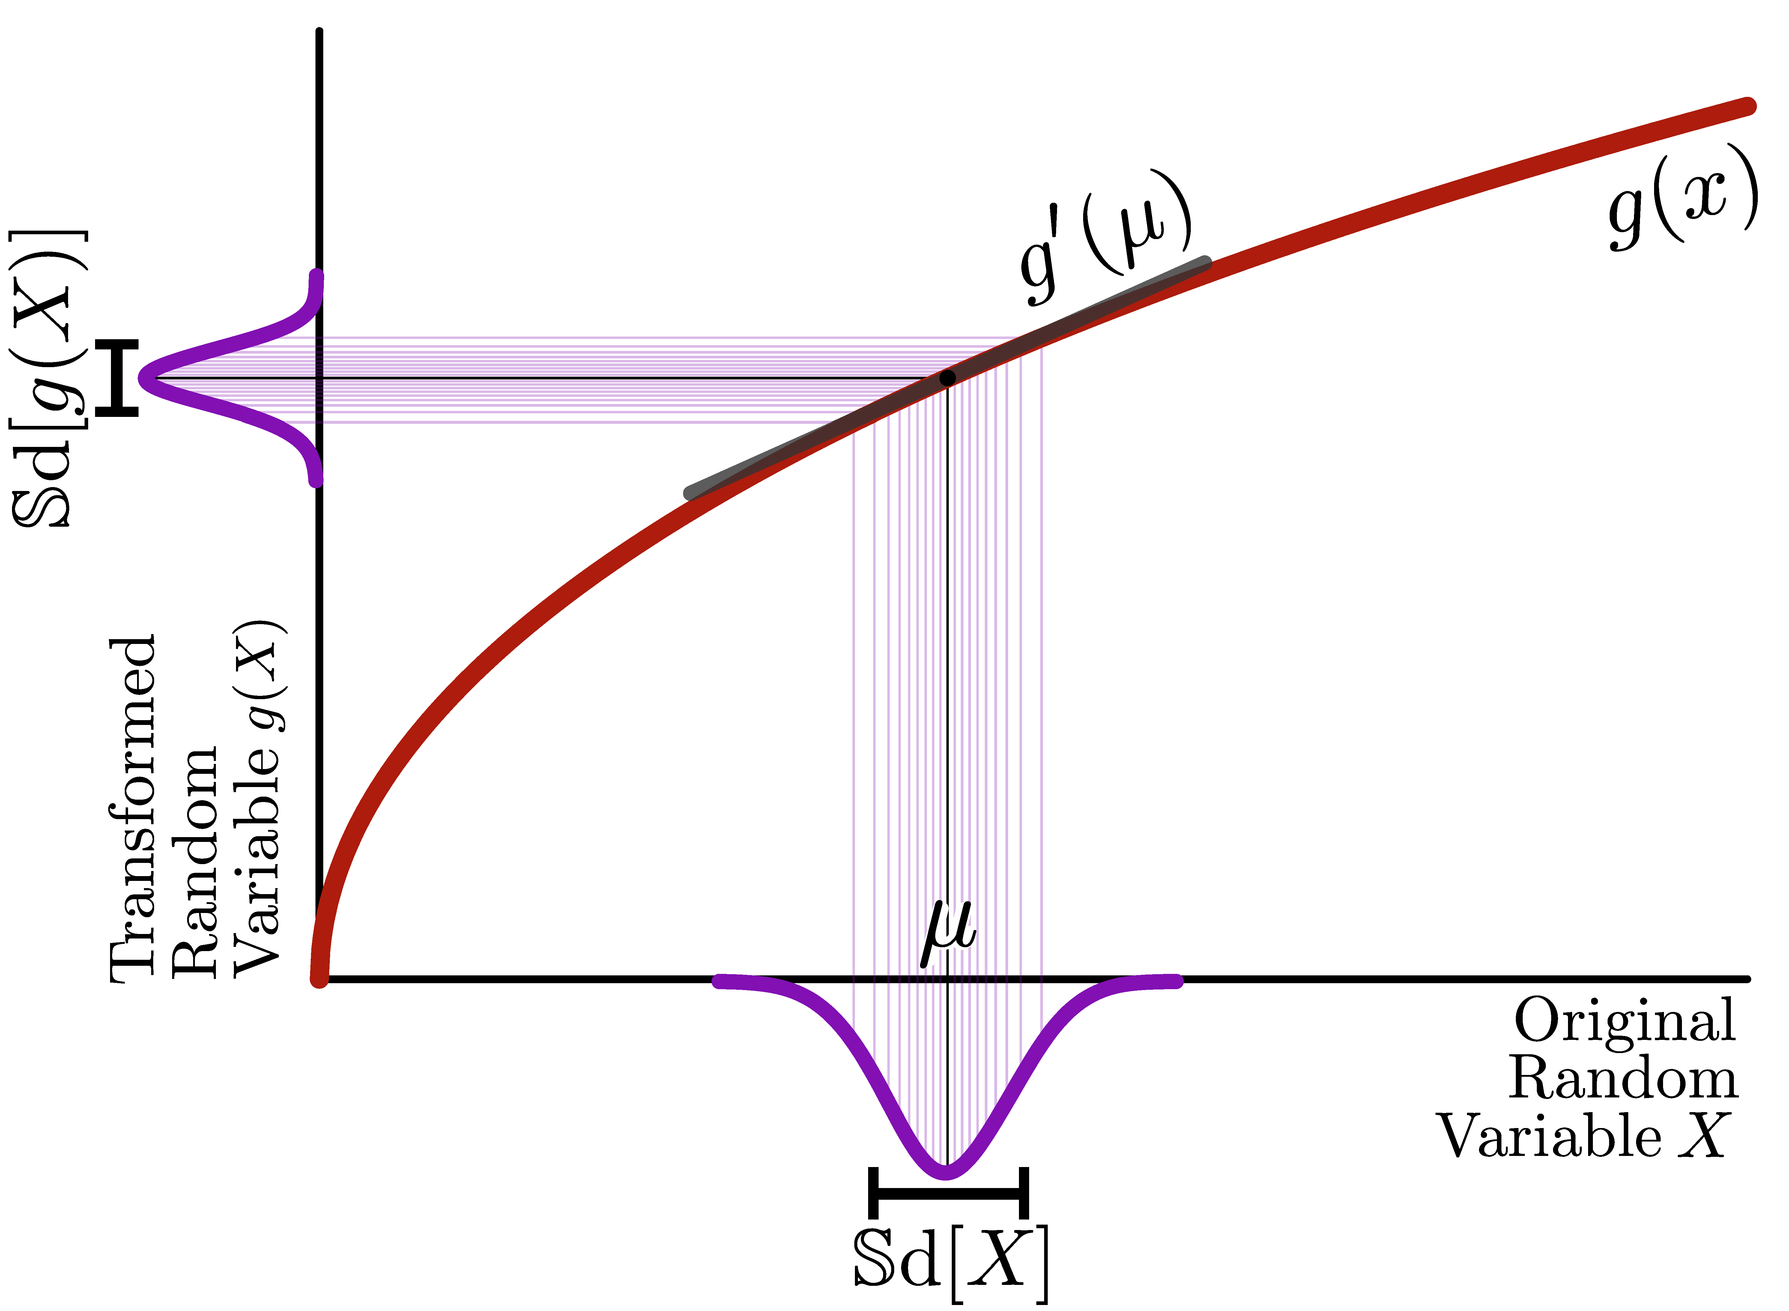

https://const-ae.name/post/2023-02-10_delta_method/delta-method-explainer/

2
Sea X una distribución uniforme U (–θ, θ). Hallar los estimadores de θ mediante el método de los momentos y mediante el método de máxima verosimilitud.

3
Sea X una población con distribución uniforme típica, U (0, 1). Sea Y = a + b·X, con a, b > 0, de la que se extrae una muestra aleatoria simple (Y₁, …, Y_{n}). Halla un estadístico suficiente minimal para el parámetro θ = (a, b).

4
Sea X una población con distribución gausiana, N (μ, σ). Sea una muestra aleatoria simple de X, (X₁, …, X_{n}). Halla, mediante el método pivotal, un intervalo de confianza para μ y otro para σ teniendo en cuenta en cada caso si el otro parámetro es conocido o desconocido.

